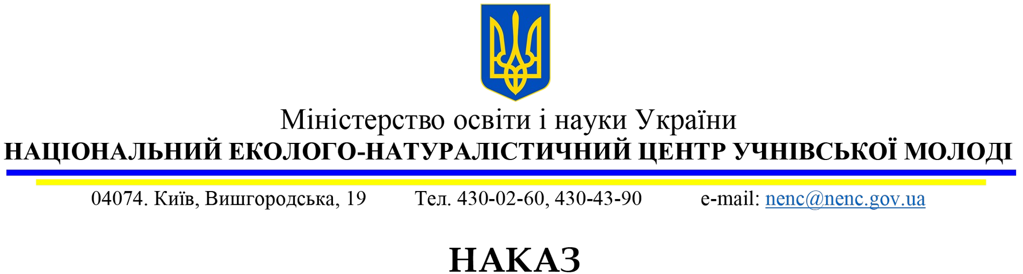

«28» лютого 2023 р. № 26

Про підсумки проведення Всеукраїнського бліц-конкурсу

«Український орнамент Перемоги»

З метою формування національної самосвідомості, відновлення історичної справедливості, належного вшанування подвигу народних бардів

– кобзарів, нищених на поч. ХХ століття, виховання наполегливості у роботі та любові до української народної творчості за ініціативи Національного еколого-натуралістичного центру учнівської молоді МОН України у січні- лютому організовано та проведено Всеукраїнський бліц-конкурс

«Український орнамент Перемоги». Завдання конкурсу полягало у відтворенні українського орнаменту Перемоги на основі традицій, сакральних символів краю.

До бліц-конкурсу долучилися понад 900 учасників — здобувачів освіти, а також педагогічні працівники та батьки.

Конкурсні роботи, а це понад 1000 кисетів та хустинок із зображенням ліри, бандури чи кобзи, оздоблених автентичним орнаментом, доповнені коротким посланням воїну, лікарськими цілющими травами, надійшли з усіх областей України.

Організаційний комітет та журі бліц-конкурсу «Український орнамент Перемоги» висловлюють глибоку вдячність учасникам конкурсу, педагогічним працівникам, керівникам гуртків та батькам за активну і діяльну підтримку.

На підставі підсумкового рішення журі конкурсу

# НАКАЗУЮ:

**нагородити дипломами І та ІІ ступенів Національного еколого- натуралістичного центру Міністерства освіти і науки України переможців Всеукраїнського бліц - конкурсу «Український орнамент Перемоги» за списком згідно з додатками І-ІІ**

# роботи переможців всеукраїнського бліц-конкурсу

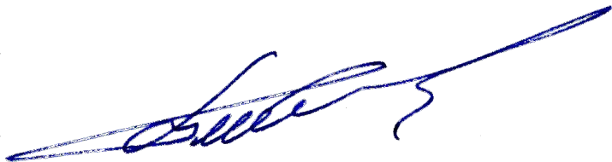**«Український орнамент Перемоги» передати Міністерству оборони України, волонтерам для вручення бійцям ЗСУ**



Директор

Володимир ВЕРБИЦЬКИЙ

Додаток I до наказу НЕНЦ

№ 26 від 28.02.2023 р

# І. Нагороджуються Дипломом І ступеня Національного еколого - натуралістичного центру Міністерства освіти і науки України

1. Бірюкова Анастасія Юріївна, учениця 9-А класу Рубіжанської СЗШ І- ІІІ ступенів №3 Сєвєродонецького району Луганської області
2. Глушкова Юлія Вячеславівна, учениця 7-Б класу середньої загальноосвітньої школи І-ІІІ ступенів № 15 м. Сєвєродонецьк Луганської області (ВПО м. Дніпро)
3. Мягка Олена Геннадіївна, учасник навчального процесу Лиманського ліцею Старобільської міської ради Луганської області
4. Оляніцька Людмила, учасник освітнього процесу Кадіївського педагогічного фахового коледжу Алчевського району Луганської області
5. Рябко Людмила, учасник освітнього процесу Кадіївського педагогічного фахового коледжу Алчевського району Луганської області
6. Чернова Лариса, учасник освітнього процесу Кадіївського педагогічного фахового коледжу Алчевського району Луганської області
7. Чорна Тетяна, учасник освітнього процесу Кадіївського педагогічного фахового коледжу Алчевського району Луганської області
8. Шевчук Дар’я Кирилівна, учениця 7-Б класу середньої загальноосвітньої школи І-ІІІ ступенів № 15 м. Сєвєродонецьк Луганської області (ВПО м. Дніпро)

Додаток II до наказу НЕНЦ

№ 26 від 28.02.2023 р

# ІІ. Нагороджуються Дипломом ІІ ступеня Національного еколого - натуралістичного центру Міністерства освіти і науки України

1. Плєшива Вікторія Олександрівна, учениця 9 класу Попаснянського ліцею №25 Попаснянської міської територіальної громади Сєвєродонецького району Луганської області
2. Редванська Поліна Олександрівна, учениця 2 класу Лиманського ліцею Старобільської міської ради Луганської області